Амурская область, город Благовещенск
Управление образования администрации города Благовещенска
Муниципальное автономное общеобразовательное учреждение
«Школа № 26 города Благовещенска»

Всероссийский конкурс юных исследователей окружающей среды имени Б.В. Всесвятского (с международным участием)

Номинация «Экологический мониторинг»

Световое загрязнение
сквера ЦЭВД имени В.В. Белоглазова
в городе Благовещенске

Автор: Веникова Алина Евгеньевна,
обучающаяся 11А класса
МАОУ «Школа № 26 г. Благовещенска»

Руководитель работы:
Литовко Ирина Владимировна,
учитель физики
МАОУ «Школа № 26 г. Благовещенска»

2024 год
Оглавление

1. | Введение | 3
2. | Обзор литературы по теме исследования | 3
3. | Методика исследований | 6
4. | Результаты исследований | 7
5. | Выводы | 11
6. | Заключение | 11
7. | Список использованной литературы | 12
8. | Приложения | 13

- Введение
В последние десятилетия стремительный рост урбанизации и увеличение использования искусственного освещения привели к резкому изменению светового фона на планете. Световое загрязнение — это одна из наиболее актуальных экологических проблем современности. Яркие рекламные щиты, уличные фонари, фары автомобилей, освещение зданий и прокладка магистралей способствуют нарушению естественных биоритмов животных и растений, влияют на миграционные процессы птиц и могут привести к вымиранию некоторых видов. Кроме того, эта проблема затрагивает и человека, вызывая нарушения сна, стресс и другие заболевания. Данный вид загрязнения мало изучен, чтобы понимать результаты последствий. Но оно нарушает экологическое равновесие на нашей планете.
Человечеством давно используется искусственное освещение парков и скверов. Освещение придает индивидуальный облик окружающему пространству. Но в погоне за более красивым и ярким освещением нельзя забывать, что переизбыток света может привести к световому загрязнению [6].
Цель работы — оценка светового загрязнения сквера ЦЭВД имени В.В. Белоглазова в городе Благовещенске.
Задачи:
1. Изучить информацию о причинах и последствиях светового загрязнения.
2. Познакомиться с источниками светового загрязнения сквера ЦЭВД имени Белоглазова в городе Благовещенске.
3. Предложить способы снижения светового загрязнения сквера.
Гипотеза: освещение сквера ЦЭВД имени В.В. Белоглазова в городе Благовещенске способствует световому загрязнению окружающего пространства.
Объект исследования – световое загрязнение.
Предмет исследования – световое загрязнение сквера ЦЭВД имени В.В. Белоглазова в городе Благовещенске.
Место проведения исследования - сквер ЦЭВД имени В.В. Белоглазова в городе Благовещенске.
Сроки проведения исследования: ноябрь 2023 года – ноябрь 2024 года.
Изучение проблем светового загрязнения окружающей среды является актуальным для выявления причин и способов его уменьшения, сохранения естественного ночного освещения и необходимости внедрения более разумных принципов освещения в городской инфраструктуре.
Новизна исследования определяется выявлением мер, направленных на снижение светового загрязнения окружающей среды в городе.

2. Обзор литературы по теме исследования
При рассмотрении антропогенного воздействия на окружающую среду чаще всего речь идет о загрязнении атмосферного воздуха, водного бассейна и поверхности земли. Однако в последние годы появился новый термин - «световое загрязнение». Этот вид загрязнения мало изучен, чтобы осознавать в полной мере масштабы последствий нарушения экологического равновесия на нашей планете.
Световое загрязнение — осветление ночного неба искусственными источниками света, свет которых рассеивается в нижних слоях атмосферы. Иногда это явление также называют световым смогом. Значительная часть городского или промышленного освещения направляется вверх, создавая над городами «световые купола», протяженность которых составляет 60 километров [3].
Основными источниками светового загрязнения являются крупные города и промышленные комплексы. Световые потоки создаются уличным и архитектурным освещением, фарами автомобилей, светящимися рекламными щитами и прожекторами. Сегодня примерно 23% поверхности Земли находится в зоне светового загрязнения, почти 80% населения подвергается его воздействию. Самое большое загрязнение светом в мире исходит от Европы и восточного побережья Соединенных Штатов Америки (Приложение 1), северной Индии, Тайваня, Японии и Китая. Например, ежегодный рост светового загрязнения в разных странах Европы составляет от 6% до 12%. С каждым годом яркость искусственного света повышается на 1,8% ежегодно, хотя используются в основном энергоэффективные светодиодные лампы [7].
Выделяют следующие типы светового загрязнения:
- Нарушение освещения.
Проблема, вызванная нежелательным светом, который проникает в дома и вызывает проблему бессонницы человека. Многие страны миры разрабатывают стандарты наружного освещения города, которые будут ограждать людей от его пагубного влияния на здоровье.
- Чрезмерное освещение.
Нерациональное использование света сокращает ресурсы топлива, используемые на тепловых электростанциях. Отмечается неправильное направление света (свет направлен вверх, вместо того, чтобы быть направленным вниз, где он нужен) либо используются неэффективные лампы (старые лампы, такие как натриевые, испускают много рассеянного света, который создает световое загрязнение).
- Яркий свет.
Многие объекты освещаются слишком ярко, чем это необходимо. Попадания бликов яркого света в сетчатку глаза человека способно вызвать серьезные нарушения контрастности зрения. Яркий свет вызывает проблемы на дорогах, способствуя временному «ослеплению».
- Световой беспорядок.
Отсутствие четких правил и норм по использованию освещения приводит к хаотичному использованию света. Огромное скопление огней города вызывают воздействие на человека.
- Свечение неба.
Наблюдается в результате отражения света от освещенных поверхностей и света, направленного в небо. Эффект осветления неба усиливается распространёнными в воздухе частицами пыли и аэрозолями. Эти частицы дополнительно преломляют, отражают и рассеивают излучаемый свет [2].
Мир, в котором мы живем, нуждается в освещении. В хорошо освещаемом пространстве мы чувствуем себя более безопасно и комфортно. Свет позволяет нам наслаждаться красотой окружающего мира в любое время. Но избыток света, особенно в ночное время, приводит к пагубным последствиям.
Мелатонин - гормон, который регулирует сон-бодрствование и вырабатывается в темноте. Искусственный свет подавляет выработку мелатонина, особенно синий свет, излучаемый электронными устройствами. Снижение уровня мелатонина нарушает циркадный ритм, затрудняя засыпание и вызывая проблемы со сном. Из-за низкого мелатонина повышается выработка лептина – гормона, отвечающего за чувство голода, что приводит к возникновению «синдрома ночной еды» – расстройству пищевого поведения, при котором люди ощущают тягу к еде в вечернее время, несмотря на последний совершённый приём пищи [1].
Исследования показывают, что хроническое нарушение циркадного ритма связано с повышенным риском развития таких заболеваний, как рак, диабет, сердечно-сосудистые заболевания, ожирение.
Световое загрязнение сбивает естественный цикл сна-бодрствования, заставляя людей ложиться спать позже и просыпаться позже. Это может привести к хроническому недосыпанию, утомляемости и снижению производительности; вызывать депрессию, тревогу и другие психические расстройства, усугубить симптомы уже существующих психических заболеваний.
Дети и подростки особенно чувствительны к световому загрязнению. Избыточное освещение в ночное время может влиять на их развитие и вызывать проблемы с концентрацией внимания.
Искусственное осветление окружающей среды влияет на цикл роста многих растений. Деревья в окружении сильных источников света сбрасывают листья позже, чем в естественной темноте. Увеличение периода фотосинтеза, вызванного применением искусственного света, ведет к сверхъестественному росту растений, смещению фазы цветения и частоты фотосинтеза.
Световое загрязнение привлекает насекомых, особенно ночных, что может привести к их гибели из-за истощения, хищничества или столкновений с искусственными источниками света.
Некоторые птицы, особенно мигрирующие, ориентируются по звездам. Искусственное освещение может дезориентировать их, заставляя лететь в неправильном направлении или терять время на поиски подходящего места для ночевки. Световое загрязнение может дезориентировать и морских животных, таких как, морские черепахи, которые используют свет луны для ориентации на пляжах, где они откладывают яйца.
Известный смертельный «эффект очарования», который толкает бабочек к огню, убивает их миллионами и миллиардами. Австрийские учёные подсчитали, что одна световая реклама из трёх букв за год убивает 350 тысяч насекомых. Даже если они не гибнут, притягиваясь к источнику света, насекомые расходуют свою энергию в бессмысленном полёте, упуская время брачных игр и продолжения потомства.
Некоторые животные, такие как лягушки, могут страдать от светового загрязнения из-за нарушения их способности к размножению.
Засветка (наряду с атмосферными флуктуациями) – главный «враг» астрономических наблюдений в оптическом и инфракрасном диапазоне. Поэтому современные телескопы строят вдали от больших городов, желательно в пустынных высокогорьях. Одно из самых подходящих мест для размещения телескопов – пустыня Атакама в Чили – одно из самых сухих мест в мире. Однако, наземный телескоп, который в настоящее время строится в Чили, чтобы открыть новую эру в исследовании космоса, наблюдая за более обширной частью Вселенной, чем его предшественники, скорее всего, будет вынужден отбрасывать 40% своих изображений из-за спутниковых шлейфов [7].
Искусственное освещение скверов и парков городов должно способствовать реализации его функционального назначения и сохранять биосферу: с растениями, насекомыми, птицами в городской среде. Световое загрязнение должно быть минимальным, чтобы ограничить распространение света в верхнюю полусферу и «зоны слепимости».

3. Методы исследования
Для проведения исследования светового загрязнения сквера ЦЭВД имени В.В. Белоглазова в городе Благовещенске использовались следующие методы:
- теоретический: изучение и анализ информации по теме исследования, ознакомление с кратким руководством по эксплуатации цифровой лаборатории «Экология» (работа датчика освещенности);
- экспериментальный: определение размеров сквера, составление карты расположения источников света, измерение освещенности источников света, проведение лабораторных опытов, анализ полученных данных.
В ходе исследования:
- изучен материал о световом загрязнении, его последствиях,
- проведены измерения освещенности источников света с помощью датчика цифровой лаборатории «Экология» в лабораторных условиях и сквере ЦЭВД имени В.В. Белоглазова в городе Благовещенске.

4. Результаты исследований
4.1. История создания сквера ЦЭВД имени В.В. Белоглазова в городе Благовещенске.
24 января 1924 года на совещании Благовещенского городского Совета было принято решение о создании памятника В.И. Ленину «...на Мухинской площади, а Большую улицу переименовать в улицу имени Ленина».
1 мая 1925 года состоялось торжественное открытие памятника. Скульптор памятника - В. Козлов. Пьедестал памятника изготовили рабочие завода «Амурский металлист». Осенью 1925 года около памятника был разбит сквер, получивший имя Ленина, а в 1995 году переименован в сквер ЦЭВД имени В.В. Белоглазова.

4.2. Расположение сквера.
Сквер расположен в городе Благовещенске на пересечении улицы Ленина, переулка Святителя Иннокентия, улицы Богдана Хмельницкого и здания ЦЭВД имени Белоглазова (Приложение 2).
Размеры сквера оценены при помощи инструмента «Линейка» на карте в 2GIS, которые составили:
вдоль переулка Святителя Иннокентия – 90 метров,
вдоль улицы Ленина – 140 метров,
вдоль улицы Богдана Хмельницкого – 98 метров,
вдоль здания ЦЭВД имена Белоглазова – 150 метров.
Общая площадь сквера – 131600 м².

4.3. Типы освещения сквера.
В сквере установлены 260 светильников, 21 каркасная светодиодная фигура (Приложение 4) (8 танцующих пар, 7 прогуливающихся пар в нарядах ХIX века, 6 фигур в виде уличных светильников и канделябров). Фигуры выполнены из металла с применением дюралайта [8].
В сквере выделено несколько типов освещения (Приложение 3):

Тип освещения | Расположение в сквере | Вид освещения | Вид ламп | Количество ламп
Функциональное освещение | пешеходные дорожки, зоны отдыха | светильники – декоративные фонари, находящиеся на опорах торшерного типа высотой 3,5 метра | светодиодные лампочки, излучающие естественный свет, обеспечивая комфортное для глаз свечение | 20, из них 5 – в нерабочем состоянии
Ландшафтное освещение | светильники вдоль тротуара | встроенные в землю светильники (диаметр 11 см) для отметки направления пешеходных дорожек | светодиодные тротуарные светильники,  белое свечение | 186, из них 106 – в нерабочем состоянии
Архитектурно-художественная подсветка | подсветка памятника | небольшие прожекторы (размер 10х15 см), расположенные на невысоких подставках | светодиодные прожекторы,  белое свечение | 3, из них 1 – в нерабочем состоянии
Декоративное освещение | вдоль тротуара по улице Ленина | Светодиодная гирлянда вокруг стволов деревьев и фигур | светодиодные лампочки на проводе,  синее и желтое свечение | 50, из них в нерабочем состоянии 14

Светодиодные гирлянды расположены на стволах немолодых деревьев, что ограничивает врезание провода в кору. В гирляндах используются холодные светодиоды, которые не нагреваются и не обжигают кору дерева. Но среди источников света присутствует коротковолновое излучение (синего света), которое оказывает воздействие на зрение и циркадные ритмы [5].
Применение светодиодных лампочек вместо ламп накаливания позволяет снизить потребление электрической энергии.

4.4. Измерение освещенности источников света в сквере.
Для измерения освещенности источников света использовался ноутбук с программным обеспечением цифровой лаборатории «Экология» и датчик освещенности, линейка (Приложение 5).
В таблицу внесены данные измерений освещенности на расстоянии 10 сантиметров от источника света (без учета фонового освещения).

Дата | Время | Подсветка памятника, лк | Наземное освещение, лк | Освещение фигур, лк | Освещение деревьев, лк
20 августа | 21.00 | 54 | 75 | 2,2 | 1,6
30 августа | 20.30 | 53 | 75 | 2,2 | 1,5
10 сентября | 20.00 | 53 | 74 | 2,3 | 1,6
20 сентября | 19.00 | 54 | 75 | 2,2 | 1,6

Измерения освещенности проводились в темное время суток после захода Солнца. В течение месяца значения освещенности для всех источников света почти не менялись.
Проведены измерения освещенности на расстоянии 10 и 20 сантиметров от источников света.

Вид освещения | Дата | Время | Расстояние от источника  10 см, лк | Расстояние от источника  20 см, лк
Подсветка памятника | 20 августа | 21.00 | 54 | 24
Подсветка памятника | 30 августа | 20.30 | 53 | 23
Подсветка памятника | 10 сентября | 20.00 | 53 | 24
Подсветка памятника | 20 сентября | 19.00 | 54 | 24
Наземное освещение | 20 августа | 21.00 | 75 | 25
Наземное освещение | 30 августа | 20.30 | 75 | 25
Наземное освещение | 10 сентября | 20.00 | 74 | 24
Наземное освещение | 20 сентября | 19.00 | 75 | 25
Освещение фигур | 20 августа | 21.00 | 2,2 | 1
Освещение фигур | 30 августа | 20.30 | 2,2 | 1,1
Освещение фигур | 10 сентября | 20.00 | 2,3 | 1
Освещение фигур | 20 сентября | 19.00 | 2,2 | 1
Освещение деревьев | 20 августа | 21.00 | 1,6 | 0,6
Освещение деревьев | 30 августа | 20.30 | 1,5 | 0,6
Освещение деревьев | 10 сентября | 20.00 | 1,6 | 0,5
Освещение деревьев | 20 сентября | 19.00 | 1,6 | 0,6

Анализ данных показывает, что при увеличении расстояния от источника света величина освещенности уменьшается.
При измерении освещенности посередине между двумя рядом расположенными источниками света выявлено, что она значительно ниже из-за конусной направленности светового пучка.

Дата | Время | Подсветка памятника, лк | Наземное освещение, лк
20 августа | 21.00 | 0,4 | 0,6
30 августа | 20.30 | 0,4 | 0,5
10 сентября | 20.00 | 0,3 | 0,6
20 сентября | 19.00 | 0,4 | 0,6
Значение освещенности при входе в сквер с улицы Богдана Хмельницкого и улицы Святителя Иннокентия – 0,1 - 0,2 лк, по аллеям – 0,2 - 0,3 лк, что значительно ниже по установленным нормам (Приложение 7) [9].
4.5. Выявление способов снижения светового загрязнения
Для выявления способов уменьшения освещенности, создаваемых источниками света, проведены опыты в лабораторных условиях.
В ходе опытов использовалось следующее оборудование: ноутбук с программным обеспечением цифровой лаборатории «Экология», датчик освещенности, батарейка 4,5В, соединительные провода, различные виды стекол (матовое, прозрачное толщина 2 мм и 5 мм, декоративное, затемненное), плексиглас толщина 2 мм и 4 мм, матовый), лампочка накаливания на подставке 6,3В, светодиодная лампочка 3,8В, линейка (Приложение 6).
При проведении опытов с лампочкой накаливания и светодиодной лампочкой выявлено, что при увеличении расстояния освещенность уменьшается в 2,4 раза.

Тип лампочки | Расстояние от лампочки
Тип лампочки | 10 см, лк | 20 см, лк
Лампочка накаливания | 16,3 | 6,8
Светодиодная лампочка | 19,1 | 7,9

При расположении перед лампочками светопроницаемых поверхностей установлено, что освещенность поверхности уменьшается.

Лампочка накаливания | Расстояние от лампочки
Лампочка накаливания | 10 см, лк | 20 см, лк
Прозрачное стекло, 2 мм | 19,8 | 6,9
Прозрачное стекло, 4 мм | 19,2 | 6,5
Затемненное стекло, 4 мм | 17,3 | 4,8
Матовое стекло, 2 мм | 15,8 | 5,3
Стекло с нанесенной сеткой, 1 мм | 6,6 | 1,3
Плексиглас, 2 мм | 14,8 | 6
Плексиглас, 4 мм | 16,4 | 6,3
Плексиглас матовый, 4 мм | 17,9 | 5,1
Гофрированный плексиглас, 2 мм | 10,9 | 5,9

Наибольшее изменение освещенности от лампочки накаливания наблюдается при использовании закаленного стекла с нанесенной сеткой и затемненного стекла.

Светодиодная лампочка | Расстояние от лампочки
Светодиодная лампочка | 10 см, лк | 20 см, лк
Прозрачное стекло, 2 мм | 12,8 | 4,9
Прозрачное стекло, 5 мм | 12,1 | 4,3
Затемненное стекло, 4 мм | 11 | 4,8
Матовое стекло, 2 мм | 14,4 | 7,7
Стекло с нанесенной сеткой, 1 мм | 7,3 | 3
Плексиглас, 2 мм | 12,6 | 5,8
Плексиглас, 4 мм | 9,3 | 8,6
Плексиглас матовый, 4 мм | 23 | 14,6
Гофрированный плексиглас, 2 мм | 25,3 | 10,4

Наибольшее изменение освещенности от лампочки накаливания наблюдается при использовании закаленного стекла с нанесенной сеткой и гофрированного плексигласа.
Для уменьшения освещенности вместо прозрачного стекла или плексигласа лучше использовать затемненное стекло или гофрированный плексиглас.

- Выводы
Изучение типа источников света и их расположения в сквере показывает, что освещенность соответствует установленным нормам. Но присутствует светильники с синим светом, что требует их ограничения.
Наземные светильники создают освещение, направленное вверх, что во время прогулки вызывает «ослепление».
Светодиодные гирлянды возможно включать попеременно, с использованием автоматического переключения, либо при установлении инфракрасных датчиков, автоматически включающихся при реагировании на идущего человека.
Дополнительная освещённость в сквере создается из-за яркой подсветки здания ЦЭВД за счет наземных прожекторов, создающих освещенность 320-420 лк.
Во время прогулок по скверу в летнее время было отмечено как стайки насекомых подлетали на яркий свет, расходуя энергию в бессмысленном полете.
Для уменьшения энергопотребления для освещения парка возможна установка светильников с солнечными батареями.

- Заключение
Мир, в котором мы живем, нуждается в освещении. В хорошо освещаемом пространстве мы чувствуем себя более безопасно и комфортно. Свет позволяет нам наслаждаться красотой окружающего мира в любое время. Но наличие нежелательного, неподходящего или чрезмерного искусственного освещения для человека приводит к световому загрязнению.
При изучении литературы и ресурсов сети Интернет познакомились с понятием светового загрязнения, его типами и последствиями для человека, экосистемы. Выяснено, что основными источниками светового загрязнения являются уличное и архитектурным освещение, светящиеся рекламные щиты или прожекторы, фары автомобилей, фонари.
При помощи цифровой лаборатории «Экология» и датчика освещенности проведено измерение освещенности, создаваемое источниками света, расположенными в сквере ЦЭВД имени В.В. Белоглазова в городе Благовещенске. При анализе полученных данных выявлено, что световое загрязнение присутствует и требует мер ограничения.
При проведении опытов в лабораторных условиях доказано, что наличие преграды в виде затемненного стекла или гофрированного плексигласа будет способствовать уменьшению освещенности.
Гипотеза, выдвинутая в работе, подтвердилась: освещение сквера ЦЭВД имени В.В. Белоглазова способствует световому загрязнению окружающего пространства.
Каковы пути решения этой проблемы? Освещение нужно сделать более рациональным: уменьшить подсветку здания ЦЭВД, расположенного рядом со сквером и закрытого на ночь; распределить световой поток подсветки памятника и ландшафта; использовать приспособления, позволяющие точно направлять световой поток и уменьшить создаваемую освещенность; подсветку не направлять в небо; применять экономичные источники освещения.

- Список использованной литературы
- Коновалов, С.С. Мелатонин - дирижер здоровья / С.С. Коновалов. – Москва: Прайм-Еврознак, 2011. - 160 с.
- Козловская, В.Б. Электрическое освещение / В.Б. Козловская. – Москва: Техноперспектива, 2017. – 274 с.
- Рассел, Д. Световое загрязнение / Д. Рассел. – Москва: VSD, 2013. – 168 с.
- Освещение и разновидности уличных светильников для парков и скверов [Электронный ресурс] // URL: https://emitter.pro/blog/organizacziya-osveshheniya-i-raznovidnosti-ulichnyh-svetilnikov-dlya-parkov-i-skverov/?ysclid=%20m218vk9am3685809440 (дата обращения 27.07.2024)
- Освещение парков и скверов [Электронный ресурс] // URL:
https://akademiasveta.ru/osveschenie-parkov-i-skverov/ (дата обращения 30.07.2024).
- Освещение для парков и городских зон отдыха [Электронный ресурс] // URL: https://www.ltcompany.com/solution/parki-i-gorodskaya-sreda/parki/osveshchenie-parkov-i-gorodskikh-zon-otdykha (дата обращения 30.07.2024).
- Световое загрязнение [Электронный ресурс] // URL: https://ecoportal.info/svetovoe-zagryaznenie/ (Дата обращения 05.08.2024).
- Сквер будто наполнился волшебством: возле ЦЭВа засияли танцующие фигуры [Электронный ресурс] // URL: https://www.amur.life/news/2020/08/07/ v-skvere-vozle-ceva-zasiyali-ancuyuschie-figury (дата обращения 02.08.2024)
- СП 52.13330.2016. Свод правил. Естественное и искусственное освещение. Актуализированная редакция СНиП 23-05-95 (с изменениями на 28 декабря 2021 года) [Электронный ресурс] // URL: https://base.garant.ru/71692340/ (Дата обращения 05.08.2024).
- Чижова, С.Л. Свет в ландшафте / С.Л. Чижова. - Челябинск: Дом Печати, 2021. – 128 с.

- Приложения

Приложение 1
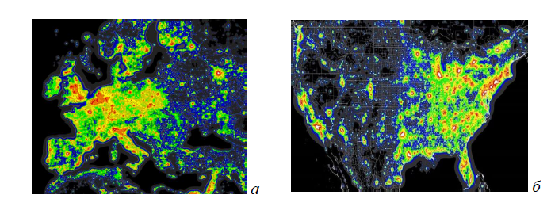
Карта светового загрязнения Европы (а) и США (б)

Приложение 2
Карта расположения сквера ЦЭВД
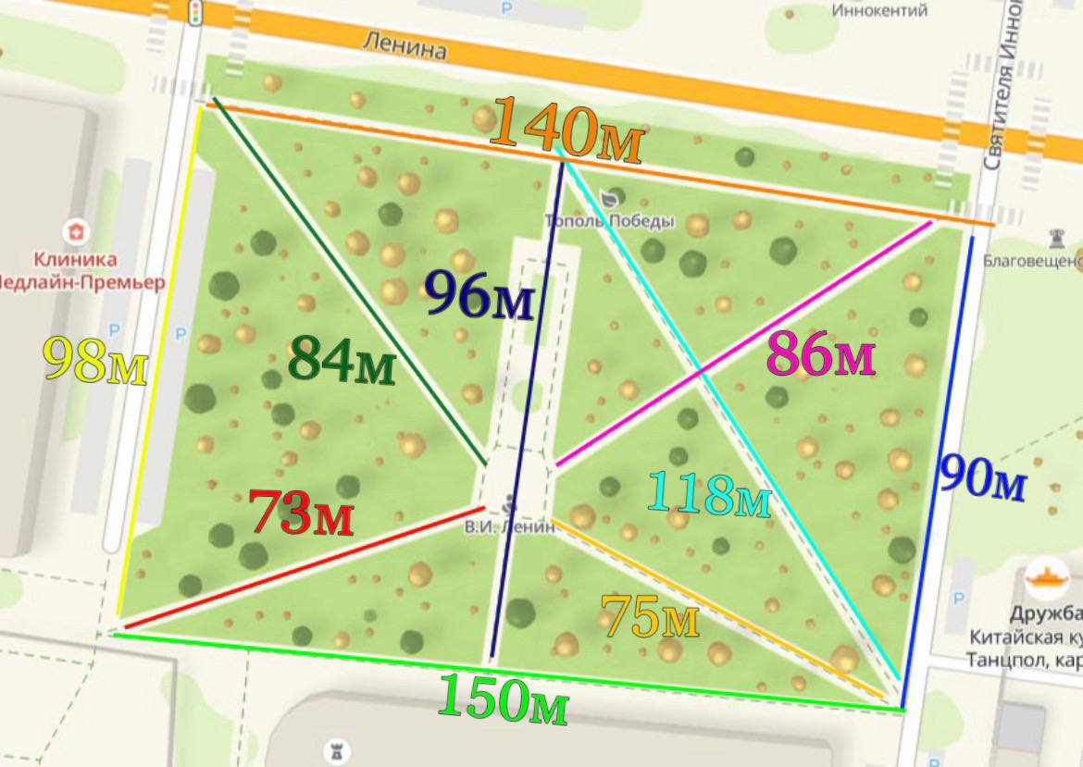

Приложение 3
Карта расположения световых источников сквера ЦЭВД

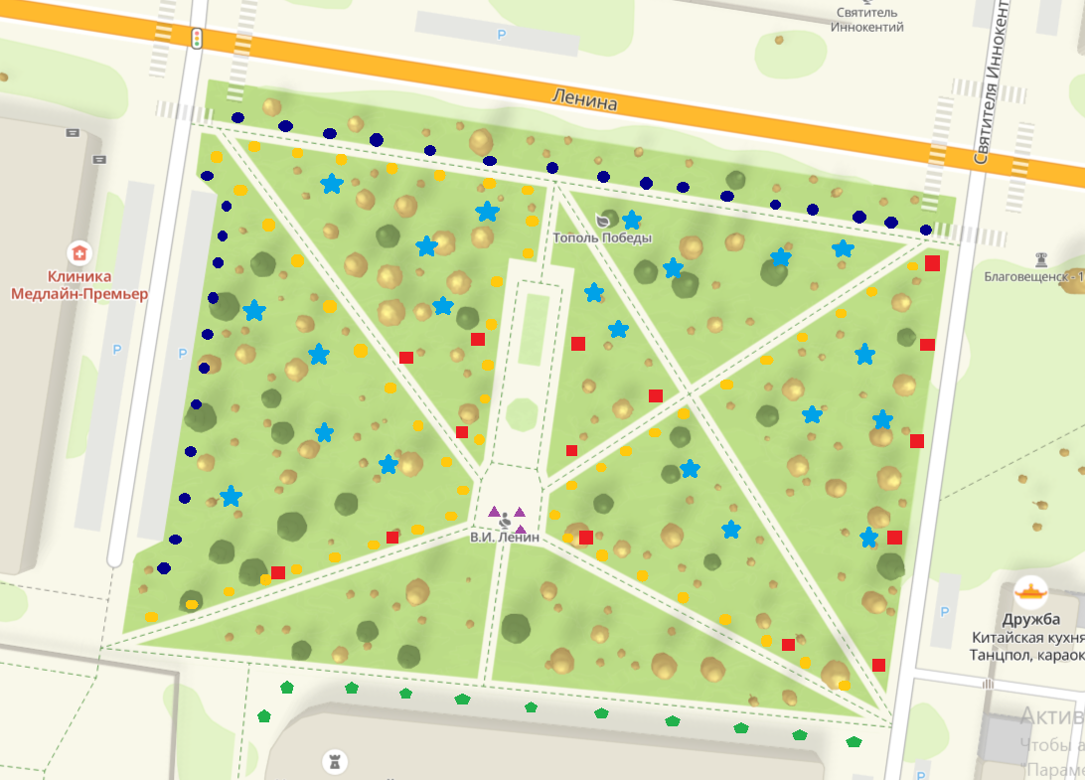



Приложение 4
Световые источники сквера ЦЭВД

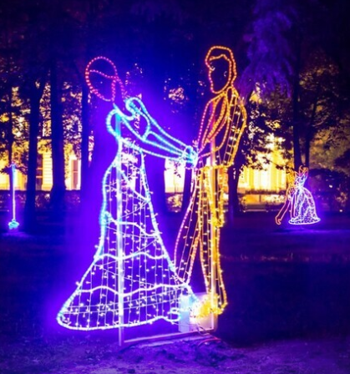
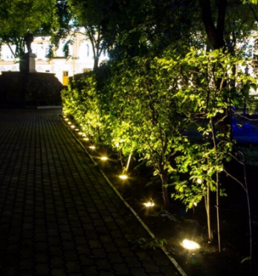

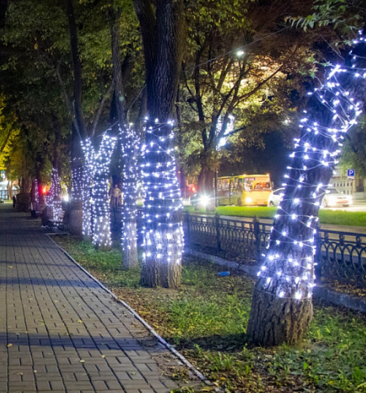
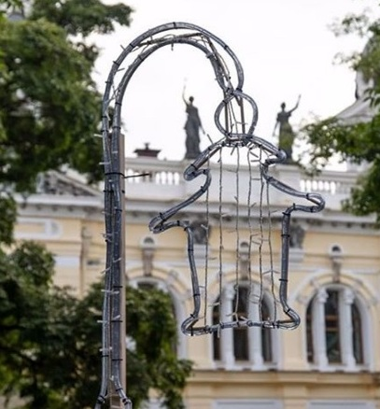

Приложение 5
Измерение освещенности световых источников

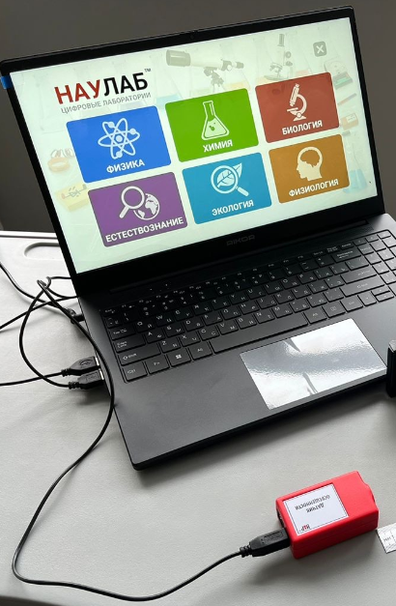
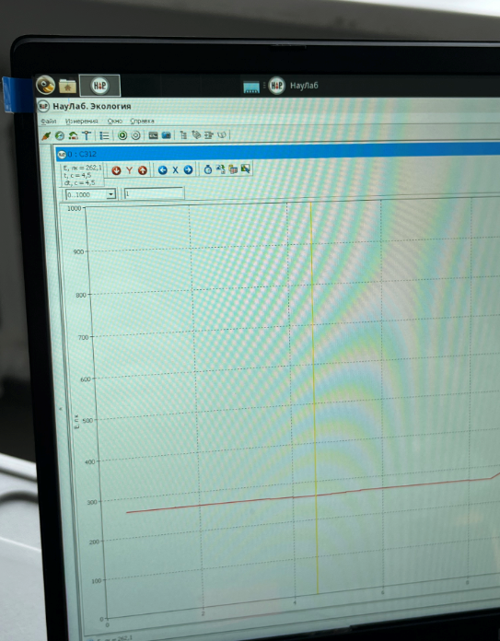

Приложение 6
Измерение освещенности в лабораторных условиях

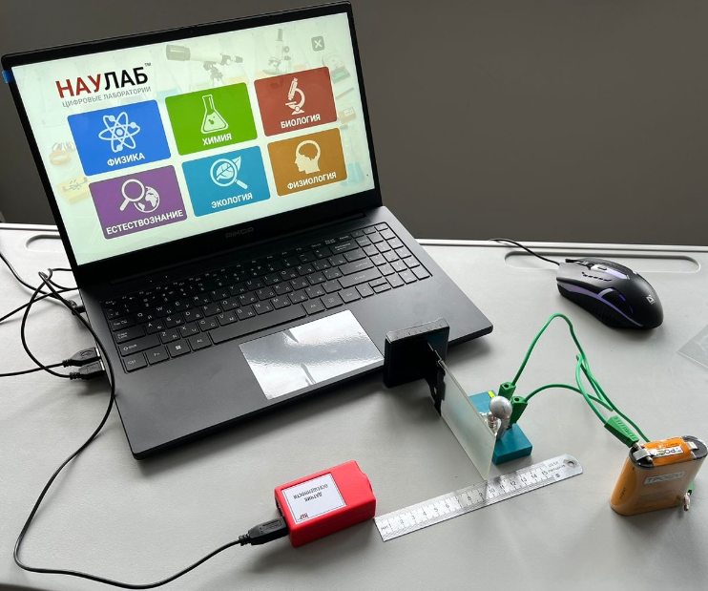

Приложение 7
Нормы освещенности
